**REVISI ERP**

**MENU superadmin ukm :**

* 1. **Sub menu : Pendampingan bisnis**

**Tab Menu: Daftar Coach**

**Activity Diagram:**

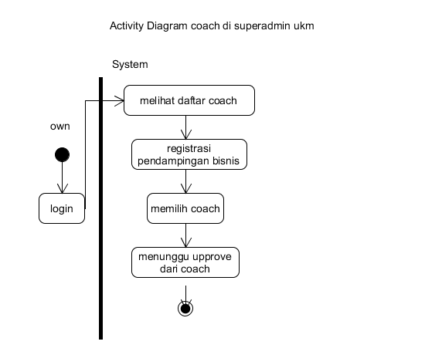

**Tampilannya sbb:**

